2020华北国际中医健康养生产业博览会
邀请函
2020年9月24-26日 石家庄国际会展（正定新馆）
主办单位：亚洲健康产业促进会
海名国际会展集团
承办单位：北京海名汇博会展有限公司
特邀指导（拟）：中华中医药学会
中国中药协会
中国医疗保健国际交流促进会
中国药文化研究会药食同源专业委员会
中国中药协会中药材专业委员会
河北省中医药管理局
石家庄市中医药管理局
石家庄市中医药学会
支持单位：北京，河北，天津，内蒙，山西，山东等地公立及非公立医疗卫生机构

近年来，随着大健康产业的蓬勃发展及“健康中国2030”规划纲要等一系列政策的发布，“健康”消费成为主流消费趋势，大健康产业显现出巨大的市场商机。新冠肺炎疫情暴发以来，中医发挥了巨大作用，充分体现了“疫情防控阻击战的中医力量”。中医作为我国独特的卫生资源、潜力巨大的经济资源、具有原创优势的科技资源、优秀的文化资源和重要的生态资源，在经济社会发展中发挥着重要作用。为顺应行业发展趋势，响应国务院《关于促进健康服务业发展的若干意见》，落实《“健康中国2030”规划纲要》《中医药法》、《中医药发展战略规划纲要（2016—2030年）》等文件精神, 由亚洲健康产业促进会、海名国际会展集团主办的2020华北国际中医健康养生产业博览会将于 2020 年9 月24-26 日在石家庄国际会展中心（正定新馆）召开。
本届展会预计展览面积10000平方，参展商200家，组织观众到会10000人
本届博览会将继续秉承以“弘扬国医精粹,传承中医文化”为主题，共同探讨中医健康发展新模式，促进“中医医疗、保健、科研、教育、产业、文化”六位一体全面协调发展,推动中医健康服务业各领域间相互融合与跨越发展。

助您在快速发展的中医健康产业中抢占市场先机

高峰论坛、专家解读、规划未来、满足您的需求！
设置主论坛：中医健康发展模式、传承中医药文化、强化中医药学术。
分设中医药健康旅游、养生养老产业发展分论坛、治未病分论坛、 药食同源产业发展分论坛、中医药教育发展分论坛、中医美容养生分论坛等分论坛。

现场体验、新品发布，您可获得新品推广机会！
500平米免费体验交流区，中医义诊、特色技术疗法、领先技术设备体验、品尝(中药饮片、养生食材、药膳、养生保健产品等)。
最新行业标准、产品、技术、成果等对外发布和推广介绍。

展品涵中医养生全产业链，提供产品展示的大平台
- 中药饮片及地道药材
2、药食同源及滋补养生品
3、中医健康及慢病管理
4、中医理疗及保健产品
5、中医养生服务及技术加盟
6、中医器械及理疗康复设备
100+合作媒体重磅推广，全方位品牌宣传
本届博览会联合百度、搜狐网、新浪网、新华网等60余家国内外主流媒体及大型门户网站，丁香网、3618网、环球医疗器械网、医药英才网、华夏医界网、中医药网、《世界中医药》杂志、《中医杂志》、国家中医药网等100家海内外行业专业媒体进行战略合作，进一步深化合作内容，通过新闻、图片、采访、直播等多种渠道全方位立体报道展会。

10000+专业观众精准邀请，轻松接触优质客户
观众涵盖全产业链 为您提供交流展示的大平台
特邀嘉宾：相关部委、行业协会领导，
中医药行业专家，社会知名人士，主流媒体， 企业负责人。
行业观众：药店连锁店、中药店、中医馆、专卖店、中医院、中医诊所、中西医结合医院、各医院中医专科、中医学院和专科学校、科研机构、社区卫生服务站、、 健身房等。
贸易商观众：网络商城、批发商、采购商、经销商、贸易服务机构、礼品店、重要团购单位、海外驻华相关采购团。
普通观众：个人采购商、进出口贸易公司、敬老院、疗养院、及中药材生产企业的技术人员、高级管理者及社会界群众等。

【展位收费标准】（精品及标准展位角位加收1000元）
精 品 展 位（统一装修） |  | 标 准 展 位 |  | 空 地
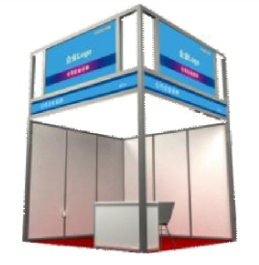  配置：统一装修、展椅2把、洽谈桌一张、220V 500W电源插座、纸篓、地毯。 |  | 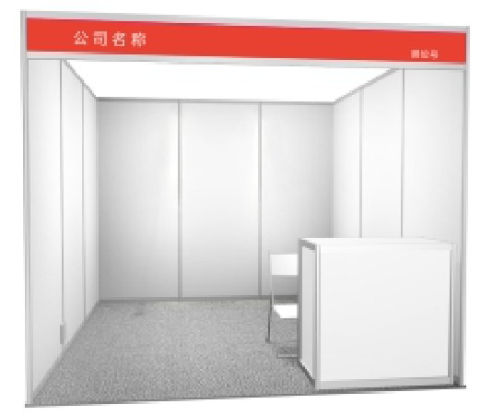  配置：三面或两面展板、一张洽谈桌、两把椅子、220V 500W电源插座一个、企业楣板。 |  | 室内空地：最少36平方米起租，不包含任何展具、电源，参展商自行设计。
展位费用：角位加收1000元 |  | 展位费用：角位加收1000元
国内企业 | 9800元/个 | 国内企业 | 7800元/个 | 国内企业 | 700/㎡
外资企业 | 1500美元/个 | 外资企业 | 1300美元/个 | 外资企业 | 120美元/㎡

组委会联系方式
地址：青岛市山东路52号华嘉大厦4层
电话：0532-85861016
展会官网：http://tcme.hmed365.com/

